Государственное бюджетное дошкольное образовательное учреждение детский сад №47

Кировского района Санкт-Петербурга

***«Что такое осень?»***

*Непосредственно образовательная деятельность*

*с детьми старшей группы*

***с использованием здоровьесберегающих,***

***и игровых технологий***

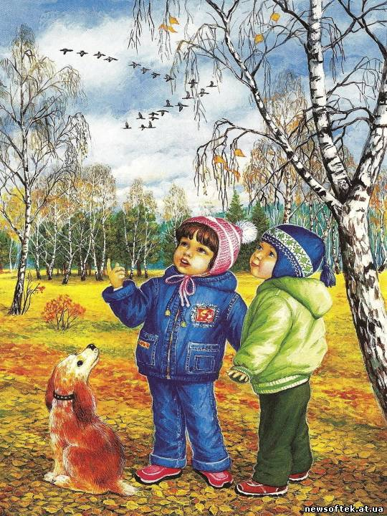

Автор составитель: Маслова Людмила Ивановна

Воспитатель ГБДОУ №47

Санкт Петербург 2015

**Цели:**

***образовательные:*** обучать детей умению вслушиваться в звуки осенней природы и рассказывать об услышанном и увиденном, используя опреде­ления и эпитеты; обогащение эмоционально-чувственной и познавательной сферы детей через установление простейших сезонных закономерностей в явлениях живой и неживой природы;

***коррекционные:*** развитие умения детей использовать непосредственный опыт для решения речевых логических задач на тему осени; развитие зри­тельной и слуховой чувствительности;

***воспитательные:*** воспитание интереса и бережного отношения к при­роде, пробуждение чувственного отношения к красоте осенней природы.

**Оборудование:**

картинки (на каждого ребенка) с изображением разноцветных листьев; репродукция картины И. Левитана «Золотая осень»; репродукции картин с изображением хмурого, ненастного, дождливого осеннего дня; макет «пруда» из большого листа голубой бумаги с «плавающими» по нему разноцветными опавшими листьями разных деревьев; засушенные осенние листья, силуэты березы, осины, рябины; аппликации по теме «Природа и фантазия»; запись музыкального цикла П. Чайковского «Времена года» («Октябрь»).

Ход занятия

**Организация занятия.**

Воспитатель. Ребята, сегодня я получила письмо. Посмо­трите, весь конверт в разноцветных листьях. Хотите с ним по­знакомиться? Это письмо от лесных жителей.

В лесу мокром, золотом Ходит осень под зонтом...

А что происходит осенью в городе? Ребята, расскажите, что такое осень.

**Игра «Отгадай загадку».**

Воспитатель читает письмо от лесных жителей: «Мы по­сылаем вам свои загадки и загадочные объявления. А вы при­шлите нам ваши рассказы про осень.

Ждем ваших ответов».

Воспитатель. Ребята, послушайте загадки и загадочные объявления, присланные лесными жителями:

Гонит осень в небе тучки,

Пляшут листья на дворе.

Гриб, надетый на колючки,

Я тащу к своей норе.

Кому нужны грибы,

Приходите ко мне!

*(Еж.)*

Друзья! Прошу разбудить весной!

Приходите лучше с медом.

*(Медведь.)*

**Игра «Разыграй стихотворение».**

Воспитатель. Итак, закроем глаза и представим, что такое осень, чем она пахнет. (*Грибами*, *ягодами*, *овощами*, *фруктами*, *прелыми листьями*, *сыростью.)*

А теперь вслушаемся в звуки осени. Какие они? А поможет вам услышать их вот это стихотворение. (Воспитатель читает стихотворение и предлагает разыграть по ролям диалог Шепо­та и Шороха.)

В тишине лесной глуши Шепот к Шороху спешит.

Шепот к Шороху спешит,

Шепот по лесу шуршит:

* Ты куда?
* К тебе лечу.

Дай на ушко пошепчу:

Шу-шу-шу да ши-ши-ши...

*(В. Суслов )*

Воспитатель. Давайте представим себе: какие легкие лес­ные шорохи можно услышать осенью? (Ответы детей.)

А какие звуки можно услышать в осеннюю погоду?

**Игровое упражнение «Слушаем звуки осенней погоды».**

* Листья опадают на землю и шепчутся, прощаясь друг с другом, — вот так.
* Слышен шум текущей воды — вот так.
* Капли дождя тихонько стучат по земле, слышен шорох листьев (шелест бумаги).
* Музыкальные шумы (грамзапись).

Воспитатель. Узнаете, что это за звуки? *(Шум ветра; стук дождя по стеклу, по асфальту, по крыше*, *по лужам...).*

**Игра «Отгадай загадку».**

Воспитатель. А теперь послушайте загадку. (Воспитатель читает рассказ Д. Кайгородовой «Разноцветные кораблики».)

Добрался я и до пруда. Сколько разноцветных корабликов сегодня на пруду: желтые, красные, оранжевые! Все они при­летели сюда по воздуху. Прилетит кораблик, опустится на воду и тотчас поплывет. Много их прилетит и завтра, и послезавтра. А потом кораблики не будут больше прилетать — пруд замерз­нет.

Воспитатель. Расскажите, что это за кораблики плавают по пруду. Почему это произошло? (Ответы детей.)

**Игра «Листопад».**

Воспитатель. А теперь я приглашаю вас на пруд (голубой островбк из бумаги с разбросанными разноцветными листьями). Потрогайте, понюхайте. Чем они пахнут? Какие они на ощупь?

А теперь подбросим листочки вверх. Что с ними происходит? *(Они падают*, *кружатся*, *летят*, *вальсируют...)* А как все это можно назвать? *(Листопад.)* Давайте еще повторим слово *ли­стопад.* (Следует неоднократно повторить это слово.)

Каким стало ваше настроение?

Как вы думаете, какой цвет главный в осеннем лесу? *(Жел­тый, золотой.)*

А теперь посмотрите, какое множество оттенков в этих листьях-корабликах.

**Игровое упражнение «Найди пару».**

Дети подбирают похожие по цвету листья, а воспитатель показывает и называет оттенки цветов: красный, багряный, оранжевый, лиловый, лимонный и т. д.

Воспитатель читает стихотворение:

Осень длинной, тонкой кистью Перекрашивает листья.

Красный, желтый, золотой —

Как хорош ты, лист цветной!

Воспитатель. Это разноцветная осень, но если вы хотите увидеть золотую осень во всем ее очаровании, давайте отпра­вимся в лес. (Дети переходят к выставке осенних картин. Вос­питатель обращает внимание детей на картину И. Левитана «Золотая осень».)

Воспитатель. Как вы думаете, правильно ли об этой кар­тине говорится, что здесь изображено «золотое чудо природы»?

Найдите, что здесь золотое.

Мы видим, как желтые и золотистые цвета создают радост­ную, светлую картину осени. Посмотрите, как золото берез кра­сиво оттеняет синеву реки и голубизну неба. (Среди осенних листьев дети находят листочки похожих цветовых оттенков и прикладывают их к картине.) Лес сверкает, как золотой остров. Земля покрыта мягким желто-зеленым ковром.

А теперь взгляните на остальные картины и скажите, какой еще бывает осень. *(Хмурая, грустная*, *печальная*, *унылая*, *дожд­ливая...)*

«Унылая пора, очей очарованье» — так об этом сказал поэт А. Пушкин. А художники рассказали нам о красоте осени ки­стью и красками.

**Игровые упражнения на дыхание.**

Воспитатель. А теперь из этого прекрасного золотого угол­ка осени мы уйдем и под музыку покружимся, как листочки. (Дети кружатся и выполняют упражнения.)

***Упражнение 1.***

Закройте глаза, присядьте...

Ветер щеки толстые Надул, надул, надул И на листочки пестрые Подул, подул, подул.

***Упражнение 2***.

Воспитатель предлагает детям произнести тихим голосом: «Слабый ветерок» — и нежно подуть. Затем громко, протяжно произнести: «Сильный ветер» — и подуть с натугой, продолжи­тельно.

**Игра «Отдохнем под музыку».**

Воспитатель. А теперь отдадимся власти нежного ветерка и, тихонько покачиваясь, как бы паря в воздухе, отдохнем под музыку осени. (Релаксация под музыку П. Чайковского «Вре­мена года», «Октябрь».)

Что ощущали вы, «паря» в воздухе осени? Хотите спросить у меня об этом? Я почувствовала шорох листьев, ощутила запах лесных грибов. А вы?

Мы можем уже ответить, что такое осень?

**Беседа по теме занятия.**

Воспитатель. Осень похожа на настоящую лесную сказку: села в высокую траву жар-птица и распустила свой огненный хвост. (Показывает аппликации из осенних листьев.)

Деревья осенью превращаются в ослепительных красавиц. Ни один художник не знает такого разнообразия осенних кра­сок. Листья бывают лимонно-желтыми, зеленовато-розовыми, пурпурными, красными, оранжевыми. (Дети с помощью вос­питателя находят листья этих оттенков.)

Осень — это запах грибов, овощей, фруктов, дождя, мокрых листьев.

Ребята, теперь мы знаем, что такое осень? Кто может доба­вить свои впечатления к моему ответу лесным жителям? (От­веты детей.)

**Коллективная работа.**

Воспитатель. Осень такая выдумщица! Смотрите, сколько красивых работ можно сделать из осенних листьев! Вы сейчас попробуете сложить свою осень, и мы пошлем работы лесным жителям. (Воспитатель предлагает детям познакомиться с вы­ставкой «Фантазия».)

Воспитатель. Все работы сделаны из засушенных листьев. Присмотритесь к ним получше! Мастером может стать каждый. Согласны? (Дети выполняют работы.)

**Итог занятия.**

Демонстрация детских работ.